Nouveauté au WEINIG InTech 2014 - Les MULTIREX de HOLZ-HER : 3 gammes basées sur une technologie 5 axes aboutie pour l’usinage de bois massif

Avec les nouveaux modèles Multirex signés HOLZ-HER, le nom est tout un concept. Ainsi, les MULTIREX 7125 Flex et MULTIREX 7225 Flex sont conçus pour l’usinage flexible et précis de panneaux et de bois massif, et offrent des possibilités quasiment illimitées en matière d’usinage 5 axes. Conçue pour une sollicitation élevée, la construction massive et bien pensée de ces machines présente un design industriel à la fois moderne et parfaitement adapté aux applications prévues. Les packs d’équipements de qualité optimale de tous les centres CNC MULTIREX correspondent idéalement aux attentes des groupes cibles d’utilisateurs ; grâce à quelques options judicieuses, ils s’adaptent encore plus spécifiquement à des applications particulières. Ces deux centres 5 axes se distinguent surtout au niveau des cotes d’usinage. Si la table à traverses du MULTIREX 7125 propose des longueurs d’usinage de 5 440 mm sur l’axe X, ces dernières s’étendent même jusqu’à 7 220 mm sur le MULTIREX 7225. Cela permet d’usiner sans difficulté des éléments longs, comme des escaliers, des vérandas, etc. Même les grands éléments de portes s’usinent avec une efficacité maximale et sans effort en mode pendulaire. Avec des cotes d’usinage de 1 400 ou 1 600 mm sur l’axe Y et une course de 565 mm sur l’axe Z, ces deux centres d’usinage sont parfaitement équipés pour l’usinage personnalisé et très diversifié.

Avec le MULTIREX 7125 Automatic et le MULTIREX 7225 Automatic, deux variantes de table à positionnement automatique sont proposées. Dans la version standard, la table X-Move offre un positionnement automatique des traverses. La table VarioDrive de conception entièrement inédite peut être livrée pour adaptation sur les modèles Automatic et assure le déplacement servocommandé et la mise en position extrêmement précise des ventouses ainsi que des dispositifs de serrage de cadres et des traverses. Lors de ce processus, tous les axes se déplacent de façon synchrone, ce qui permet de réduire au strict minimum les temps de changement d’équipement. Le MULTIREX 7125 est capable d’usiner parfaitement des panneaux jusqu’à 210 mm de hauteur à partir de l’arête supérieure de la ventouse. La variante plus grande, le MULTIREX 7225, atteint même une hauteur de panneau de 300 mm. Les tables à traverses massives de la série Automatic sont équipées en standard de 8 traverses déjà et de 6 aides au chargement.

Le MULTIREX 7225 Windows, qui est déjà doté de la table de machine VarioDrive dans la version de base, se présente comme le produit phare de la série. Grâce à un système de raccord à baïonnette à changement rapide, les chariots à ventouses commandés servent également au montage des dispositifs de serrage de cadre automatiques et se déplacent de manière extrêmement stable sur les deux guides linéaires haute précision équipant chaque traverse. La grande précision de positionnement offerte par les dispositifs de serrage de cadre automatiques est idéale pour l’inversion de serrage automatique de barres profilées et de courbes. Également dans la version standard, le modèle Windows propose la broche ultra performante de 17 kW avec technologie PRO-Torque, un « verrouillage » à commande logicielle des axes C et A, qui présente des avantages tout spécialement pour le fraisage à prises de bois extrêmes.
D’un point de vue mécanique, les centres d’usinage 5 axes MULTIREX se distinguent surtout par la dynamique extrême de la tête à 5 axes et la fluidité des cycles lors des déplacements à interpolation.

Annexe :
Photo 1 : MULTIREX : le nouveau centre CNC de HOLZ-HER pour l’usinage de fenêtres, de portes et d’escaliers
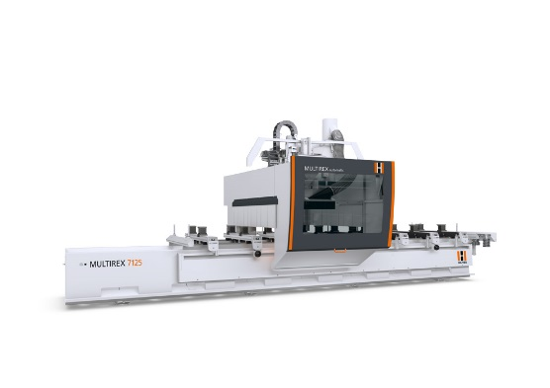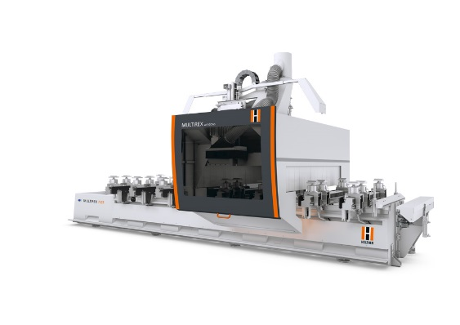

Photo 2 : La nouvelle table VarioDrive Windows pour les centres d’usinage MULTIREX de HOLZ-HER : extrêmement massive et parfaitement flexible.
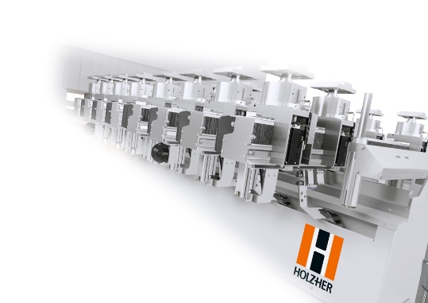

Photo 3 : Raccords à baïonnette pour un changement en quelques secondes des ventouses des dispositifs de serrage de cadres entièrement automatiques.
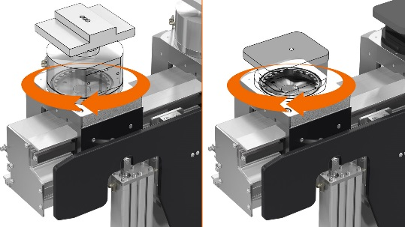

Pour de plus amples informations, veuillez vous adresser à :

HOLZ-HER GmbH
Plochinger Straße 65
72622 Nürtingen, Allemagne
Tél. : +49 7022 702-129
Fax : +49 7022 702 101
E-mail : Philipp.Schulte-Derne@holzher.com
Internet : www.holzher.com

